语文作业

1. **A**塞sè√
2. **ABC** D项“黜”是排斥√
3. **A**√
4. **A**√
5. **B** A项 [用，来] C项 [就，表转折] D项 [主谓取独，的] √
6. **C**感觉后面的文字是画大饼，如果能做到，怎么怎么样，其实是哄唐太宗开心√
7. **C**傲物不是“傲视外物”√
8. **~~D~~**~~人民的力量？~~× **C** 不是作者的观点
9. (1) 担忧自己受蒙蔽，就应该想着虚心来采纳别人的意见，厌恶说坏话的人，就应该想着端正自己的品德来斥退小人。

(2) 挑选能人并予以重任，选择好的意见并听从，那么聪明的人就会全心全意出谋划策，勇敢的人就会竭尽自己的能力保卫国家，仁义的人就会播撒他们的恩惠，诚信的人就会奉献他们的忠心。

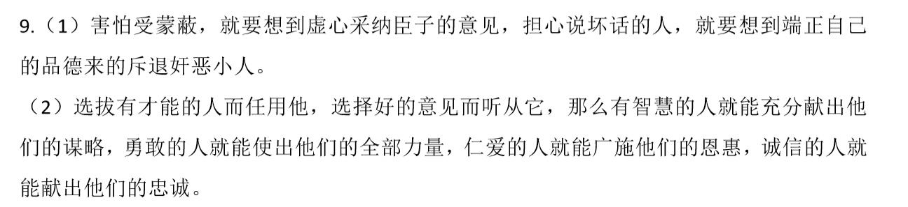

1. **D**感觉其它都是对的 断：判决。
2. **~~C~~ A**见解析，A都是“因为”的意思，而C一个是“在”，一个是“对于”。

**~~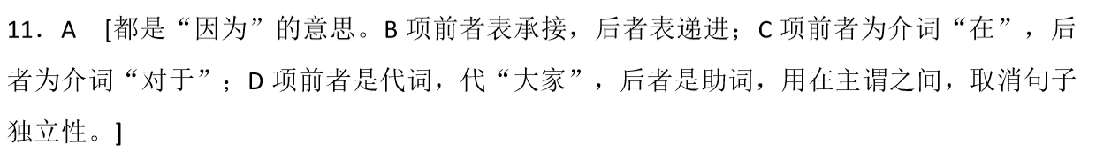~~**

1. **A**
2. **C**唐太宗想杀的是柳雄，不是戴胄。
3. (1) 如果考虑到恩泽与威望的范围，边远地区少数民族的进贡情况，和贞观初年间相比，是比不来的。

(2) 按照法律，不应该判死刑，不能允许无限制地用残暴的刑法惩处。

(3) 人们都因不能察觉自己身上的毛病而苦恼，您先前没有指出的时候，我自己以为（什么）没有变化。等到听到您的论述时，我才发现自己犯下大错。

